国家有色金属行业标准《氙灯钨阳极》
YS/T 39—XXXX 编制说明

一、工作简况
1.立项的目的和意义
1.1氙灯属于特种光源，因其具有显色性好、高亮度、光谱分布稳定、启动快、光效较高等优点。氙灯被广泛应用于影院数码放映灯、半导体曝光灯、全光谱植物灯、汽车/火车头灯、舞台灯、广场灯等。行业涉及电影娱乐、植物生长、工业生产、医疗保健乃至科研教育、国防航天等。市场规模约10亿美元/年。氙灯的国际市场当前主要为日本、欧美所占领。近年来随着国民生活水平的全面提高，带动了文化产业、电子行业的蓬勃发展及氙灯生产技术的提高。国内也涌现出诸大批优秀企业。这些企业的出现为数字影院及半导体在中国的蓬勃发展也起到很好的国产化支撑作用；
1.2阳极作为氙灯发光的核心部件，其性能直接影响到氙灯的性能及寿命。然而当前的标准已严重滞后于氙灯的发展，其技术指标只适用采用烧结钨坯制作的火车头灯、舞台灯、广场灯等低端氙灯。
1.3数字影院、半导体、人造太阳植物科技等都属于高速发展行业，氙灯基于其作为特种光源的特性也依然保持高速发展态势。作为氙灯发光核心部件的阳极，随着虹鹭的氙灯钨电极开发量产，已打破原有欧美日垄断的局面，当前已成为国际市场的主要供应商，并支持、陪伴着国内氙灯企业的成长；
1.4查询ISO、JIS、BS等未发现有相关标准，国内现有标准为YS/T 39-2007，其只适用于采用烧结钨坯制作的火车头灯、舞台灯、广场灯等低端氙灯用钨阳极，而目前高端行业数码放映灯氙气灯、曝光灯使用钨阳极均为烧结坯制备后锻造产品，其性能远远高于烧结钨制品，此类钨阳极符合国家对钨制品深加工方针。通过标准修订，与时俱进，有助于推进国内阳极生产企业提高技术含量，满足下游氙灯的发展需求，进而更好地参与国际竞争，发出中国制造的强音。
2.任务的来源及计划要求
厦门虹鹭钨钼工业有限公司于2018年向全国有色金属标准化技术委员会提出修订YS/T 39－2007 《氙灯钨阳极》。全国有色金属标准化技术委员会以有色标委（2018）第23号文下达了行业标准YS/T 39－2007《氙灯钨阳极》修订任务,计划编号为2018-0621T-YS,项目完成年限为2020年
3.起草单位情况
厦门虹鹭钨钼工业有限公司是一家成立于1992年的中韩合资国有控股企业，注册资金20900万元人民币，是上市公司厦门钨业股份有限公司的核心成员，首批国家高新技术企业，拥有国内钨钼加工行业首家企业博士后工作站，与中科院金属研究所联合成立了稀有金属加工实验室，同时依托国家钨材料工程技术研究中心开展钨材料技术开发与储备工作。
公司主要从事钨、钼等难熔金属的棒材、杆材、丝材、深加工制品等的研发与生产，产品广泛应用于电光源及电真空、半导体及电子技术、航空航天及汽车工业、工业窑炉、机械制造及焊接、3C及核工业等多个领域。
公司从2007年开始氙灯钨电极生产，客户群体分布国内、欧美和日本地区,是国内最大的氙灯钨电极供应商。
4．主要工作过程
为了做好本标准的制定工作，厦门虹鹭钨钼工业有限公司接到任务后立即成立了行业标准《氙灯钨电极》编制小组，由技术管理部、生产部、质控部、营销部等共同组成。已完成的相关工作如下：
4.1 编制行业标准建议书和标准初稿；
4.2 编制落实任务书，确定参与起草单位，并初步建立沟通机制；
4.3 编制说明撰写与修订，发布给参与单位，并网上公示。
二、标准编制原则
2.1、原则性：标准的格式严格按照GB/T 1.1--2009《标准化工作导则 第一部分：标准的结构与编写》以及《有色金属冶炼产品国家标准、行业标准编写示例》的规定进行。
2.2、适应性：修订后的标准充分反映了当前国内各生产企业的技术水平，便于生产，宜于应用。
2.3、先进性：修订过程中通过客户的标准、用户的反馈、业内及同行的，对国内生产企业和相关行业的技术进步将产生积极的推动作用。
三、标准修订主要内容
3.1产品工作功率从7kW上升到10kW；
按不同的工作功率，氙灯钨阳极分为1.6kW、2kW、2.2kW、2.5kW、3kW、3.5kW、4kW、5kW、6kW、6.5kW、7kW、8kW、10kW等规格。
3.2.增加了产品使用用途分类；
按产品使用用途的不同，氙灯钨阳极可以分为影院数码放映灯、半导体曝光灯、全光谱植物灯、汽车/火车头灯、舞台灯、广场灯等。
3.3增加了影院数码放映灯、半导体曝光灯钨阳极的密度分类；
影院数码放映灯、半导体曝光灯钨阳极还可按照密度分为一般密度和高密度阳极。
3.4增加了影院数码放映灯、半导体曝光灯钨阳极的化学成分、尺寸、表面、密度性能指标；
3.4.1影院数码放映灯、半导体曝光灯钨阳极应符合表1.2的规定。
表1.2 单位：%（质量分数）
W | 杂质元素含量
W | K | Mo | C | Ta/P/Cr/Fe/O | Al | Nb/Na/Ag/Co/Si/Cu | Ni/V/Pb/Ti/Cd/S/As/Zn/Ba/Zr/Ca/H/Mg/N/Mn
≥99.95 | ≤0.0070 | ≤0.0050 | ≤0.0030 | ≤0.0020 | ≤0.0015 | ≤0.0010 | ≤0.00050

3.4.2影院数码放映灯、半导体曝光灯钨阳极应符合图3及表5要求
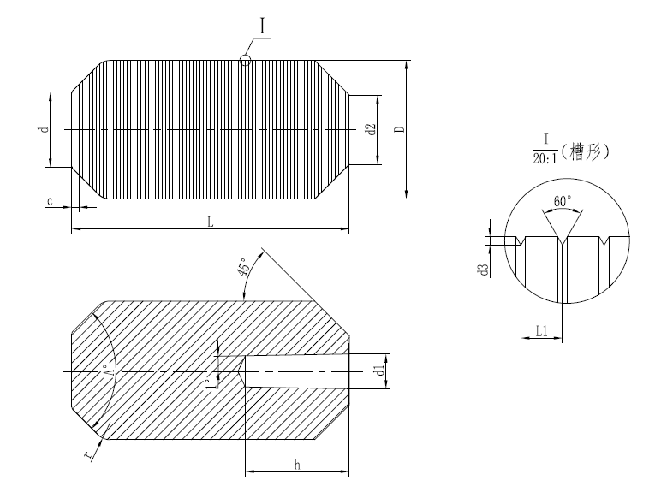
图3
表5 单位为毫米
使用用途 | 功率 | L | D | A | d | c | d1 | h | r | d2 | 槽形d3 | 槽形L1
曝光灯 | 2kW | 28 | 20 | 90 | 5.5 | 2 | 6.02 | 15 | 10 | 14 | 0.1 | 0.4
曝光灯 | 2.5kW | 35 | 20 | 90 | 8 | 2.5 | 6.02 | 15 | 6 | 12 | 0.1 | 0.4
曝光灯 | 5kW | 40 | 25 | 120 | 7 | 2 | 6.02 | 15 | 3 | 19 | 0.1 | 0.4
曝光灯 | 6kW | 50 | 25 | 120 | 8 | 1.25 | 8.92 | 15 | 3 | 19 | 0.1 | 0.4
曝光灯 | 8kW | 60 | 28 | 120 | 10 | 1 | 8.92 | 20 | 3 | 22 | 0.1 | 0.4
曝光灯 | 10kW | 55 | 29 | 120 | 10 | 2 | 8.92 | 20 | 5 | 21 | 0.1 | 0.4
数码放映灯 | 2kW | 29 | 17 | 90 | 4 | 1.75 | 4 | 13 | 5 | 13 | 0.05 | 0.25
数码放映灯 | 2.2kW | 32.5 | 19 | 90 | 5 | 1.75 | 5 | 15 | 5 | 15 | 0.05 | 0.25
数码放映灯 | 3kW | 30 | 18 | 90 | 4 | 1.75 | 4 | 13 | 5 | 14 | 0.05 | 0.25
数码放映灯 | 3.5kW | 30 | 19 | 90 | 6 | 1.75 | 5 | 15 | 5 | 15 | 0.05 | 0.25
数码放映灯 | 4kW | 33 | 20 | 90 | 11 | 1.75 | 5 | 15 | 5 | 14 | 0.05 | 0.25
数码放映灯 | 6kW | 47 | 21.5 | 90 | 10 | 1.75 | 6 | 15 | 5 | 15.5 | 0.05 | 0.25
数码放映灯 | 6.5kW | 45 | 29 | 90 | 8 | 1.75 | 6 | 15 | 5 | 12 | 0.05 | 0.25

3.4.3 影院数码放映灯，半导体曝光灯产品的端面R_{a}不大于0.8μm，见图3。
3.4.4 影院数码放映灯，半导体曝光灯产品的尺寸允许偏差应符合表6的规定。
表6 单位为毫米
L | D | A | d | c | d1 | h | r | d2 | 槽形d3 | 槽形L1
±0.5 | ±0.15 | ±0.5 | ±0.2 | ±0.25 | ±0.03 | ±0.5 | ±0.2 | ±0.2 | ±0.025 | ±0.05

3.4.5物理性能
密度小于18.2g／cm³的产品应用于火车头灯、舞台灯、广场灯等氙灯。影院数码放映灯，半导体曝光灯产品的密度应不小于18.9g／cm³。大功率、高性能影院数码放映灯和半导体曝光灯产品的密度应不小于19.1g/cm³。
四、标准水平分析
相对原有标准，本标准适用产品范围从采用烧结钨坯制作的火车头灯、舞台灯、广场灯等低端氙灯拓展到数码放映灯、半导体曝光灯。
本标准起草过程中主要参考了国内外客户的技术要求、国外主要生产企业的产品标准，同时结合了国内生产企业的实际技术水平。对关键技术指标——密度，采用分级的方案，既兼顾了一般的要求，也提供了国际高标准的要求，标准整体水平达到国际先进。
五、与现行法律、法规、强制性国家标准相关标准协调配套情况
本标准符合我国目前法律、法规的规定。
六、重大分歧意见的处理经过和依据
无。
七、标准作为强制性或推荐性行业标准的建议
建议该标准作为推荐性行业标准推广使用。
八、贯彻标准的要求和措施建议
可以向生产厂家和客户推荐采用本标准。
九、废止现行有关标准的建议
从此标准实施之日起，可以废除YS/T 39－2007《氙灯钨阳极》。
十、其它应予说明的事项
无。
厦门虹鹭钨钼工业有限公司
2019年3月18日

